Инструкция по регистрации личного кабинета родителя (законного представителя) в Навигаторе дополнительного образования детей Ставропольского края
Уважаемые родители!
Региональный сайт «Навигатор дополнительного образования детей Ставропольского края»-это информационный портал, в котором представлена единая база кружков, секций, студий, ансамблей различной направленности для детей в возрасте от 5 до 18 лет. Навигатор обеспечивает доступ к современным общеобразовательным программам дополнительного образования и позволяет родителям (законным представителям) и детям получить исчерпывающую информацию о дополнительном образовании в крае и осуществлять запись на дополнительные общеобразовательные программы.
ПРОЦЕДУРА РЕГИСТРАЦИИ

Видеоинструкция: https://youtu.be/TmI98CNLeAM
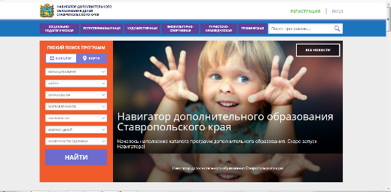
Для этого вам необходимо выполнить несколько простых шагов:
Шаг 1. Зайдите на сайт «Навигатор дополнительного образования детей Ставропольского края» перейдя по ссылке: https://р26.навигатор.дети/
Шаг 2. Нажмите кнопку «РЕГИСТРАЦИЯ» в правом верхнем углу экрана.
Шаг 3. Пройдите авторизацию (получение прав пользователя в системе), заполнив следующие обязательные поля:
- муниципальное образование (выбирается из списка) по месту проживания;
- Ф.И.О (родителя);
- номер мобильного телефона;
- действующий адрес электронной почты;
- пароль.

Обращаем внимание на важность правильного и корректного ввода личных данных, адреса электронной почты, так как в дальнейшем, именно на указанный адрес, будут приходить уведомления от информационной системы «Навигатор», а также данные для восстановления пароля, в случае его утери и запроса на восстановление.
Далее следует ознакомиться с Пользовательским соглашением и политикой конфиденциальности, выразить своё согласие с документом, поставив отметку в виде ✔️в соответствующее поле (выразить согласие на обработку персональных данных).
Шаг 4. После заполнения регистрационной формы нажмите кнопку «ЗАРЕГИСТРИРОВАТЬСЯ», на указанный адрес электронной почты поступит уведомление. Перейдите по ссылке, указанной в письме, чтобы подтвердитьсвой адрес электронной почты.
Шаг 5. После перехода по ссылке, и успешного подтверждения адреса электронной почты, нажмите на ФИО в верхнем правом углу для перехода в личный кабинет.
Поздравляем! Вы успешно зарегистрировались в Навигаторе!
После регистрации на сайте Вам будет предоставлен доступ в личный кабинет, в котором необходимо добавить данные детей в разделе «Дети»: ФИО и дату рождения. Вы также получите доступ к участию в программах, на которые ведется запись, просмотру истории поданных заявок, сможете редактировать свой профиль, оставлять отзывы к программам. На электронную почту, указанную при регистрации, будет направлено уведомление об изменении статуса поданных заявок на участие в выбранных программах, размещенных в Навигаторе.
Далее необходимо проверить правильность введённых данных и нажать кнопку «СОХРАНИТЬ».
Во вкладке «Дети» имеется возможность добавить несколько детей.
УВАЖАЕМЫЕ РОДИТЕЛИ, ПРОСИМ НЕ ДОБАВЛЯТЬ ОДНОГО РЕБЕНКА НЕСКОЛЬКО РАЗ!
НАВИГАТОР ДОПОЛНИТЕЛЬНОГО ОБРАЗОВАНИЯДЕТЕЙ СТАВРОПОЛЬСКОГО КРАЯ –ЭТО ТЕРРИТОРИЯ УСПЕХА ВАШЕГО РЕБЕНКА!

